性别本质主义下的1 0迷思
原创 佳佳 盏灯厦一人

2021-05-09

GENDER
性别本质主义下的1 0迷思
盏灯厦一人 | 佳佳

这学期开学初我跟我的室友们公开我的同性恋身份，然后室友第一句话就问我：“我看你像0又像1，那你到底是0还是1啊？”
我很好奇，我像0又像1这样的结论到底是怎么得出的，就问了他为什么。室友的回答是：“因为你说话很温柔我觉得你像0，但是你又在健身我又觉得你是1。”
因为我温柔便觉得我是0，因为我健身便觉得我是1，这不是性别本质主义（gender essentialism）的阴影笼罩下的同性恋文化所衍生出的1 0本质主义吗？
耽美文化中的1通常肤色黝黑，身体强壮，赋予性别本质主义中的男性特质，而0则通常肤白貌美，赋予女性特质。同理，女同中的TP也对应着男女二元性别。1 0 T P虽然只是性角色，但背后却被赋予了更多的社会意义。
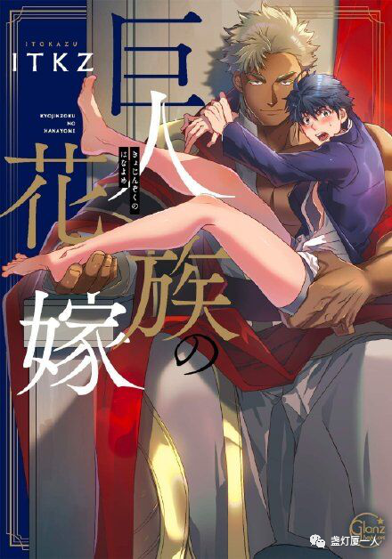
日漫《巨人族的花嫁》中，
攻“身强体壮”而受“肤白貌美”

母1不是1，他化妆他怎么可能是1，他说“惹”他怎么可能是1……在1 0本质主义的框架下，1不能母、不能化妆、不能说淋语……对1众多的限制让人不能望1项背。
所以为什么会出现“众里寻1千百度，0丁洋里叹0丁”的现状，是因为1真的很少吗？不，是因为不符合以上要求的1都会被选择性无视之，要找一个完全符合1 0本质主义中对1的描述的1那可能真得去战狼俱乐部找。

男同性恋的厌女症
即使在男同中，厌女文化也有所渗透。作为被赋予女性特质的0在基圈的鄙视链中处于下层，甚至于0被当做是一个略带侮辱性的名词，比如“你老公出去做0”被当做是一句骂人的话，还比如“活0活现”、“百0鸟”、“0溢事件”之类的名词，它本身带有一定“女性特质是可以被嘲笑可以被贬低”的意味在里面，虽然大部分时候都只是在调侃，但也加深了人们对于1 0本质主义的固有认识。
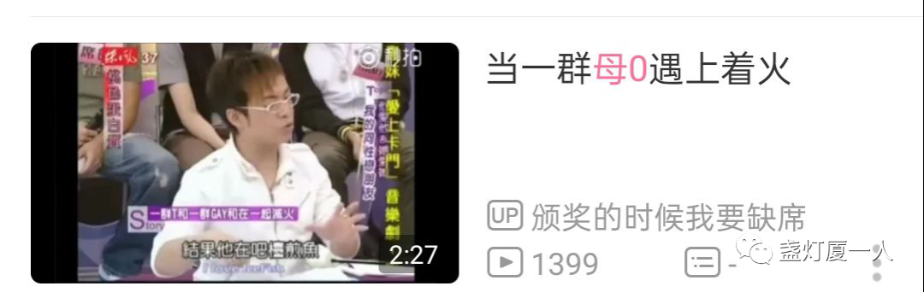
经典铁t救火笑话

就像异性恋规范中的“男主外女主内”，0似乎承担了家庭主妇一般的角色，0要会化妆，0要会做饭……但是有趣的是10本质主义并没有给0加设那么多的限制。母1不是1，公0却也是0；1只能有1个模板，而0却可以百花齐放。为什么呢，因为“没有人管一个0的死活。”不管你公母美丑，只要你是0你就跟我一样，反正都找不到1。
重男轻女反映在男同里就是重1轻0，1是高贵而稀有的，所以0要好好学习0德，好好服侍1才会有1光临，好似那1是皇上，而0是婢女。有些1也借着自己所谓1的身份，展现出一种高人一等的姿态。
歧视需要三个人，而两个0就已经占了两个位置了。0与0之间的对他人的歧视特别精彩，两个0走在春熙路上，迎面走来一个人，两个0小声嘀咕：“这位妹妹化妆技术还有待提高啊”，又走过一个，“哎呦，cucci还敢背出门”，还走过一个身材健硕的肌肉男，两个0瞄了一眼，“去头可食”。
就像直男对女性的男性凝视，男同之间互相的凝视也充斥在男同交际空间，“他那么高，他一定是个高0惨妇。”“嗯~他我可以，可惜是个0。”这种凝视当然也不完全建立在性角色的分配上，而是对长相，年龄，身材……的全面盘算，在这种盘算当中，内向的、不外显的东西如个人的品德、兴趣爱好等似乎是缺失的，当然这是另外一个问题。
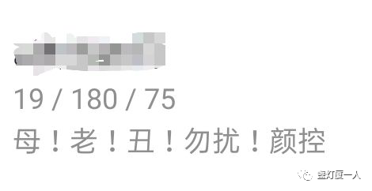
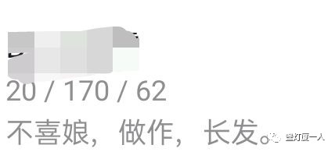
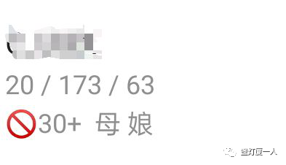
某蓝色软件上随处可见的对“母、老、丑”的歧视

消失的0.X
那如果把男女二元性别对应在1 0上面，0.5算是间性人？
实际上0.5被调侃为“0.5偏1只做0”而直接被视作0处理，因为性别本质主义中性别非男即女、二元对立，没有所谓的中间地带。0.5如果不符合10本质主义中对1的描述，剩下的选择只有0；如果符合则会被感叹，这么好的条件，可惜不是1。
就像前面说的，公0母0都是0，0.5则被当做是一种可以做1，至少在床上可以做1的0的存在。
至于0.5之外的存在，话语权就更加缺失了，管你什么零点几，不是1就一棒子打死，都是0。

我为什么不分1 0
我为什么不喜欢分1 0，因为我喜欢萧亚轩。
想象两个互相喜欢的人，在一方终于鼓起勇气表白的时候，另一方却说：“我也很喜欢你，但是，我们撞号了。”想想以后的执子之手与子偕老，以后的无数个浪漫的令人心动的时刻都终结于两个字“撞号”，1 0划分到底还是一种对爱情的枷锁。
还是要强调，1 0的划分本就是男女二元划分和异性恋范式施加于同性恋群体之上，它包含了所有男女二元论的缺点，比如男女不平等和男女之外的他者的缺失，还有所谓的性别规范。
我拒绝把自己套用于一个1或者0的角色来限制自己约束自己，我可以说话温柔，而且我认为温柔是一个好的品质，如果你要说这不像1，那么我拒绝这样的对我的定义。
同时我也拒绝对0的污名化，同样是出轨，为什么老公出去做1就是稍微可以接受的结果，母0羞辱真是把厌女发挥到了极点，并且后果就是千千万万个玫瑰少年的悲剧。
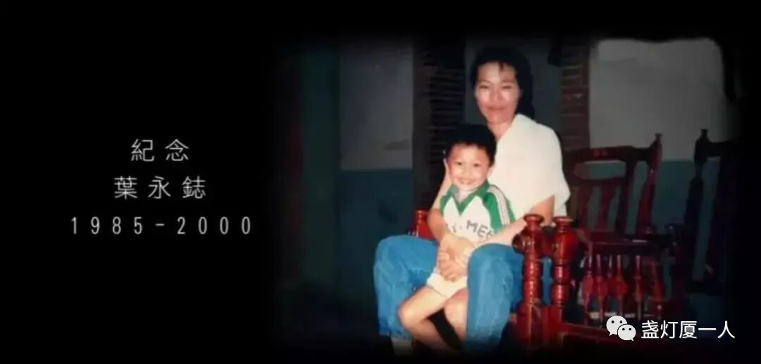

我非常讨厌一种说法是，我是男同性恋，我的另一半一定要是个男人（在这里那些具有女性气质的男性不属于男性），且不说此处对性别表达和社会性别的混淆，如此暴力的排外和如此赤裸的歧视，那我也要以性别本质主义的逻辑回击你一句，你还算个男人吗？
当1、0不再作为一个性角色而是作为一个本质主义所固化的阶级的划分的时候，男同性恋者们真的需要好好反思。
为什么社会不再歧视同性恋者会被认为是一个社会进步的存在，因为社会不再将弱势群体视为他者进行排挤进行暴力的施加，社会进步了，你呢？男同性恋自身难道要去退步吗？

“盏灯厦一人”小组成立于2019年10月06日，是原「厦大盏灯」的延续，也是厦门各大高校平权小组的结晶。我们致力于联合厦门及周边高校学子，增强自我认同，传播平权理念和普及科学防艾知识。这里是多元一体的平台，更是性少数群体及友好人士遮风避雨的家。
灯盏虽小，盈盈星光亦可驱散黑暗💡


We are "Gender Amoiensis”, a union of the sexual minority communities in the universities of Xiamen. Since our founding in October 2019, we have been committed to equal rights for LGBTQIA community and HIV/AIDS awareness campaign. Wish we can provide you a shelter from the storm.
Even a faint glimmer lights the darkness.💡


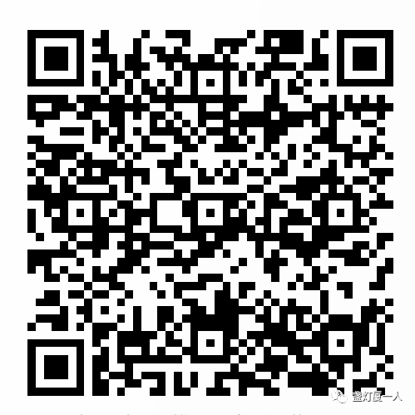
关注我们｜加入我们

